Завод по производству компонентов взрывчатых элементов для баллистических ракет с использованием ароматических углеводородов.

2015
Авторы проекта: Копцева Алина 11 класс
Руководитель проекта – Безверхова Олеся Владимировна

Проект по строительству завода по производству компонентов взрывчатых элементов для баллистических ракет с использованием ароматических углеводородов.
Традиционно сложилось так, что в России оборонное производство - наиболее передовая отрасль, выпуская продукцию самого высокого качества, успешно конкурирующую на мировом рынке. Известно, что в Рязани находится Рязанский нефтепромышленный комбинат, выпускающий не только бензин, но и солярку, ароматические углеводороды: толуол, бензол, ксилол, нитробензол, использующиеся в оборонной промышленности. Используя географическое положение и наличие железнодорожной транспортной ветки в районе населенного пункта Вишенка, целесообразно расположить завод по выпуску взрывных элементов на основе ароматических углеводородов. Сырье для которых будет поставлять рязанский НПК. Там имеется железная дорога проходящая от рязанского НПК до Рязани, Москвы и других крупных городов. От данной железной дороги можно провести дополнительное ответвление на расстояние 4.35 км вблизи села Вишнёвка прямо к планируемому заводу. Выбор площадки строительства обусловлен также тем фактором, что в центральном регионе России (Рязанской, Московской и Владимирской областях) имеется достаточное количество квалифицированных кадров, так как научно- исследовательские и конструкторские организации сосредоточенны в значительной степени в Московском регионе. Здесь проектируются и разрабатываются почти все российские межконтинентальные баллистические ракеты и ракетоносители.
Удаленность этого завода от населенных пунктов и географическо-природные особенности местности (вязкая, болотистая почва, песчаники, леса) позволяют одновременно создать испытательный полигон для данной продукции. Также в этом регионе имеется большой военный контингент, который может использоваться как ИТР (инженерные технические работники) и для повышения боевой оснащенности армии через непосредственное тестирование продукции военными на полигоне. Также создание данного завода обеспечит большое количество рабочих мест и возможность создания, так называемого, «закрытого города»- наукограда.

Цели проекта:
1)Развить умение анализировать результаты проведенной работы
2)обеспечить страну ядерным оружием на случай военной атаки
Задачи проекта:
1. Изучить схему получения и переработки ароматических углеводородов
2. определить влияние объекта в военном деле на мировом рынке
3. провести ряд исследований
4. Создать завод по производству взрывных элементов, отвечающих следующим требованиям:
А) безопасность для окружающей среды
Б) отдаленность от населенных пунктов
В) создание закрытых городов

Содержание проекта
1.Ароматические углеводороды
А) Технические требования
Б) Требования безопасности
В) Правила приёмки
Г) Упаковка, транспортировка, маркировка и хранение
2.Ядерное оружие
А) Создание взрывных элементов для серийного производства ядерного оружия
Б) Сотрудничество с заводом «Арзамас-16» по сборке ядерного оружия
3.История создания боевых ракетных комплексов наземного базирования.
4.Создание завода
А) Местоположение на карте
Б) Поставка сырья для производства
В) Транспортировка готовой продукции в пункт сборки
Г) Схема внутреннего устройства
5.Дополнительная информация
Настоящий стандарт распространяется на толуол, бензол, ксилол, нитробензол, каменноугольный бензол получаемый из нефтепродуктов в процессе термической переработки и риформинга.
Толуол, ксилол, бензол предназначается для использования в качестве сырья в органическом синтезе, для производства синтетических волокон, пластмасс, синтетических каучуков, фенола, для поставки на экспорт и других целей.
Требования настоящего стандарта являются обязательными.

1. ТЕХНИЧЕСКИЕ ТРЕБОВАНИЯ
1.1. Продукт должен быть изготовлен в соответствии с требованиями настоящего стандарта по технологическому регламенту, утвержденному в установленном порядке.
1 .2. В зависимости от технологии получения и назначения каменноугольный и сланцевый бензол выпускают марок и сортов, указанных в табл. 1.
Таблица 1
Марка , сорт | Код ОКП для
 | бензола каменноугольного | бензола сланцевого
Высшей очистки | 24 1412 0100 | 24 1413 0100
Для синтеза | 24 1412 0200 | 24 1413 0200
высший сорт | 24 1412 0220 | 24 1413 0220
1-й сорт | 24 1412 0230 | 24 1413 0230
Для нитрации | 24 1412 0300 | 24 1413 0300
Технический | 24 1412 0400 | -
1.3. По физико-химическим показателям каменноугольный и сланцевый бензол должен соответствовать требованиям и нормам, указанным в табл. 2 .

2. ТРЕБОВАНИЯ БЕЗОПАСНОСТИ
2. 1 . Бензол относится к группе легковоспламеняющихся жидкостей 1-го разряда.
Температура вспышки в закрытом тигле минус 12 °С; минимальная температура самовоспламенения 534 °С; температура самовоспламенения 562 ° С; область воспламенения 1,4 - 7,1 % (по объему), температурные пределы воспламенения: нижний минус 14 °С, верхний 13 °С.
2.2. При загорании небольших количеств бензола применяют ручные огнетушители. Для тушения пламени бензола, разлитого на значительной площади и в резервуарах, необходимо применять воздушно-механическую пену средней кратности с интенсивностью подачи по раствору 0,1 дм ³ /м² · с.
Для тушения в закрытых помещениях объемом до 500 м³ и на значительной площади горения в условиях открытого пожара применяют перегретый, насыщенный или отработанный водяной пар.
2.3. Бензол - токсичное вещество.
Предельно допустимая концентрация паров бензола в воздухе рабочей зоны 15 мг/м³ максимальная и 5 мг/м³ среднесменная; 2-й класс опасности по ГОСТ 12.1.005.
Таблица 2
Наименование показателя | Норма для марки |  |  |  |  | Метод анализа
 | высшей о чистки | для синтеза |  | д ля н итрации | технический
 |  | Высший сорт | 1 -й сорт
1. Внешний вид и цвет | Прозрачная жидкость, не содержащая взвешенных и осевших на дно посторонних примесей, в том числе и воды, не темнее цвета раствора 0,003 г K ₂ Cr ₂ О ₇ в 1 дм³ воды |  |  |  |  | По ГОСТ 2706.1
2. Плотность при 20 ° С, г/см³ | 0,878 - 0,880 | 0,877 - 0 , 880 | 0,877 - 0,880 | 0,877 - 0,880 | 0,875 - 0,880 | По ГОСТ 18995.1 или по ГОСТ 3900 , разд. 1 и по п. 4.2 настоящего стандарта
3. Пределы перегонки: 95 % объема от начала кипения перегоняется в интервале температур, ° С, не более (включая температуру кипения чистого бензола 80,1 °С) | 0 , 5 | 0,6 | 0,6 | 0,7 | 1 , 0 | По ГОСТ 2706.13
4. Температура кристаллизации, °С, не ниже | 5,4 | 5,3 | 5,3 | 5,2 |  | П о ГОСТ 2706.12
5. Массовая доля примесей, %, не более: |  |  |  |  |  | По ГОСТ 2706.2
н -гептана | 0,01 | - | - | - | -
метилциклогексана + толуола | 0,05 | - | - | - | -
6. Окраска серной кислоты, номер образцовой шкалы, не более | 0,1 | 0,1 | 0,1 | 0,15 | 0,4 | По ГОСТ 2706.3
7. Бромное число, г/ 1 00 см³ бензола, не более | - | - | - | 0,06 | 0,4 | По ГОСТ 2706.11
8. Массовая доля сероуглерода, % не более | 0 , 00005 | 0 , 00007 | 0,0001 | 0 , 005 | - | По ГОСТ 2706.4
9. Массовая доля тиофена, %, не более | 0,00005 | 0,0002 | 0,0004 | 0,02 | - | По ГОСТ 2706.5
10. Массовая доля сероводорода и меркаптанов | - | - | - | Отсутствие | - | По ГОСТ 2706.10
11 . Испытание на медной пластинке | - | Выдерживает |  |  | - | По ГОСТ 6321
12. Реакция водной вытяжки | - | Нейтральная |  |  | - | По ГОСТ 2706.7
13. Массовая доля обшей серы, % , не более | 0,00005 | 0,00010 | 0,00015 | 0,015 | Не нормируется | По ГОСТ 13380
Примечания :
1 . Допускается в цистерне с бензолом слой воды высотой не более 5 мм, определяемый по ГОСТ 2706.9.
2. Бензол марки «для нитрации» не допускается использовать в процессах получения этил- и изопропилбензола.
При превышении ПДК пары бензола оказывают вредное действие на нервную систему (наркотическое и отчасти судорожное). Жидкий бензол раздражает кожу. При частом соприкосновении рук с бензолом наблюдаются сухость кожи, трещины, краснота, отечность.
2.4. При работе с бензолом необходимо использовать индивидуальные средства защиты от попадания паров в организм и жидкого продукта на кожу (фильтрующий противогаз марки А или Б К Ф, резиновые перчатки или защитные мази и пасты, спецодежду из хлопчатобумажной ткани с хлорвиниловым или силикатно-казеиновым покрытием или со съемными накладками из непроницаемого для растворителей материала).
При чистке аппаратов, а также при работе в отсеках, замкнутых емкостях и пространствах применяют шланговый изолирующий противогаз типа ПШ- 1 , ДПА-5, ПШ-2-5 7 или дыхательный прибор А СМ.
Указанные работы должны проводиться в присутствии представителя газоспасательной станции.
2.5. Производственные помещения должны быть оборудованы приточно-вытяжной вентиляцией, обеспечивающей содержание вредных веществ в концентрации не выше предельно допустимой, а оборудование и коммуникации производственных процессов по возможности герметизированы. Трубопровод для передачи бензола должен быть изолирован, заземлен и иметь паровой спутник.
2.6. Отбор проб, их транспортировка в лабораторию и анализ должны проводиться в соответствии с правилами, утвержденными в установленном порядке.
2.5, 2.6. (Схема № 2).

3. ПРАВИЛА ПРИЕМКИ
3.1. Правила приемки - по ГОСТ 5445 со следующими дополнениями: при транспортировании бензола по трубопроводу партией считают каждую передачу продукта из хранилища.
3.2. Показатель 2 в марках «высшей очистки», «для синтеза», «для нитрации» и показатели 8 - 11 и 13 табл. 2 определяются по требованию потребителя (указывается в
3.3. Показатели 4 и 13 марки «для нитрации» таблицы 2 определяют один раз в 15 сут из средней пробы, составленной из проб, отобранных из каждой партии продукта, отгруженного за этот период. По требованию потребителя изготовитель должен контролировать эти показатели в каждой партии продукта.

4. УПАКОВКА, ТРАНСПОРТИРОВАНИЕ, МАРКИРОВКА И ХРАНЕНИЕ
5.1. Бензол транспортируют в обычных железнодорожных цистернах с верхним сливом или с универсальным сливным прибором по ГОСТ 1510 со следующим дополнением: по согласованию изготовителя с потребителем бензол транспортируют в цистернах потребителя (изготовителя), оборудованных приспособлениями для разогрева продукта в зимнее время. Допускается транспортировать бензол по специальному трубопроводу.
Бензол в соответствии с классификацией опасных грузов по ГОСТ 19433 относится к классу 3, подклассу 3.1, классификационный шифр 3212.
5.2. При поставке продукта на экспорт упаковка и маркировка должны соответствовать требованиям заказ-наряда внешнеторгового объединения и требованиям соглашений о международном железнодорожном грузовом сообщении.
5.3. Бензол хранят в стальных хранилищах, снабженных воздушными, оборудованными предохранительными сетками или огнепреградителями, и размещенных в специально оборудованном открытом складе или складском помещении.

II.Ядерное оружие
Создание ядерного оружия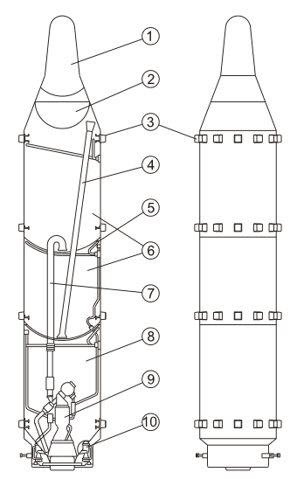 Схема ракеты Р-27

1 — моноблочная головная часть;

2 — приборный отсек;

3 — резинометаллические амортизаторы;

4 — система перелива окислителя из нижнего полубака в верхний;

5 — патрубки системы наддува баков;

6 — верхний и нижний полубаки окислителя;

7 — система забора окислителя;

8 — бак горючего;

9 — маршевый блок двигателя;

10 — рулевой блок

Ракета Р-27 была выполнена по одноступенчатой схеме с моноблочной отделяемой головной частью. Корпус ракеты цельносварной, герметичный, изготавливался из «вафельных» полотен, полученных химическим фрезерованием плит из алюминиево-магниевого сплава АМг6. Было достигнуто 5—6-кратное превышение толщины листа исходного металла над толщиной получаемой оболочки. Впоследствии, при применении механического фрезерования, этот показатель довели до 9. Наружная поверхность корпуса защищалась тепловлагостойким покрытием на основе асботекстолита.

На ракете устанавливался жидкостный ракетный двигатель 4Д10 разработки ОКБ-2 (главный конструктор Исаев А. М.), состоявший из двух блоков. Двигатель состоял из маршевого блока тягой 23 тонны и рулевого блока из двух камер общей тягой 3 тонны. В ЖРД использовались самовоспламеняющиеся компоненты топлива. В качестве горючего применялся несимметричный диметилгидразин (НДМГ), а в качестве окислителя — азотный тетроксид (АТ). Подача компонентов топлива осуществлялась турбонасосными агрегатами. Маршевый двигатель работал по схеме с дожиганием окислительного газа. Тяга двигателя регулировалась регулятором расхода горючего. Рулевой блок был выполнен по схеме без дожигания, с газогенератором вырабатывающим газ с избытком горючего. Тяга рулевого блока управлялась регулятором на общей линии окислителя.

Впервые в мировой практике двигатель был размещён в топливном баке — так называемая «утоплённая» схема. При монтаже двигателя были использованы только неразъёмные соединения — сварка и пайка. Двигатель стал необслуживаемым и непроверяемым. Запуск двигателя осуществлялся от одного пиропатрона, а выход на режим контролировался собственной автоматикой. Качающиеся камеры рулевого двигателя были установлены на коническом днище топливного бака, под углом 45° к плоскостям стабилизации ракеты. Крепление стальных элементов двигателя к алюминиевому корпусу осуществлялось с помощью специальных биметаллических переходников.

Для уменьшения незаполненных топливом полостей ракеты использовалось общее двухслойное днище баков горючего и окислителя. Это позволило устранить межбаковый отсек. Ещё одним новаторским решением стала заводская заправка топливом с последующей «ампулизацией» баков посредством заварки заправочно-дренажных клапанов. В совокупности с работами по повышению коррозионной стойкости материалов, герметичности швов и соединений, это позволило установить срок службы ракет в заправленном состоянии 5 лет. А впоследствии довести его до 15.

Элементы инерциальной системы управления впервые в СССР (для БРПЛ) были размещены на гиростабилизированной платформе. Аппаратура системы управления размещалась в герметизированном объёме, образованном полусферическим верхним днищем бака окислителя. Это позволило исключить из конструкции ракеты классический приборный отсек.

Ракета оснащалась моноблочной отделяемой головной частью весом 650 кг. Мощность размещённого на ней ядерного заряда 1 Мт. Для отделения головной части от ракеты, впервые в практике ГРЦ, было применено устройство взрывного действия — детонирующий удлинённый заряд кумулятивного типа на основе бризантного взрывчатого вещества. При стрельбе на максимальную дальность было достигнуто КВО 1,9 км.

Тип старта ракеты — мокрый, из предварительно затопленной шахты. В нижней части Р-27 был установлен специальный переходник, с помощью которого ракета стыковалась со стартовым столом. В процессе подготовки ракеты к старту осуществлялся наддув баков ракеты. В шахту поступала вода и давление уравнивалось с забортным. Открывалась крышка ракетной шахты. Для снижения гидравлического удара, возникающего при запуске двигателя в заполненной ракетой шахте, запуск двигателя осуществлялся в герметичный объём образованный переходником и стартовым столом. Была разработана технология создания «динамического колокола». В начале старта в образованный переходником «газовый колокол» производился запуск рулевых двигателей. Затем, при начале движения ракеты, осуществлялся запуск маршевого двигателя и постепенный вывод его на режим полной тяги.

При дальнейшем движении ракеты на неё начинал действовать момент от набегающего потока воды. Снижению нагрузок, действующих на конструкцию выходящей из шахты ракеты, способствовал предварительный наддув баков и расположенные на самой ракете пояса специальных резинометаллических амортизаторов.

Отделяемая головная часть
Как видно из названия, данный тип головной части отделяется от ракеты в конце активного участка. Отделение происходит с помощью пироболтов или специальных удлиненных взрывных зарядов. В состав головной части входят система управления и наведения и боевая часть в виде так называемого блока.

Боевой блок
Боевой блок (ББ) является отделяемым в полёте составным элементом головной части баллистической ракеты и предназначен для доставки боевой части (БЧ) к цели. Состоит из корпуса, БЧ и систем, обеспечивающих функционирование боевого блока при пуске ракеты, во время полёта в составе головной части и после отделения от неё при автономном полёте и подрыв БЧ в заданной точке траектории.
В ББ головных частей стратегических ракет, как правило, используется БЧ с термоядерным зарядом. Корпус ББ определяет его аэродинамическую форму и предназначен для размещения и защиты от внешних воздействий в ходе хранения и боевого применения ББ; состоит из силовой конструкции, теплозащитного (как правило абляционного) или многофункционального покрытия, а также устройств, обеспечивающих требуемый состав газовой среды в корпусе боевого блока. Силовая конструкция ББ воспринимает основную часть механических нагрузок, действующих на ББ при наземной эксплуатации и боевом применении; состоит из силовой оболочки, шпангоутов и других подкрепляющих элементов, днища и др.
Классифицируются боевые блоки по типу боевой части (ядерного, обычного и других видов снаряжения), по управляемости при автономном полёте (неуправляемые и управляемые ББ). Также, выделяют специальные боевые блоки — предназначенные для решения специальных задач, например:
- проникающий ББ
- ББ, предназначенный для поражения РЛС системы ПРО (наводимый на РЛС по её излучению)
- ББ с повышенной стойкостью к действию средств поражения
- ББ космического базирования
Согласно договору СНВ-2 боевой блок называется боеголовкой.
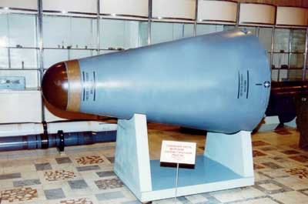
Сотрудничество с заводом «Арзамас-16» по сборке ядерного оружия
Основой научно-конструкторского потенциала страны по созданию ядерного оружия является Пятое главное управление Минатома. В состав управления входят шесть институтов — ВНИИ экспериментальной физики (ВНИИЭФ, Арзамас-16), ВНИИ технической физики (ВНИИТФ, Челябинск-70), ВНИИ автоматики (ВНИИА), НИИ измерительных систем (НИИ ИС), НИИ импульсной техники (НИИ ИТ) и КБ автотранспортного оборудования (КБ АТО). Первые три из них непосредственно заняты вопросами конструирования ядерного оружия и научно-технического обеспечения его производства и эксплуатации.

ВНИИЭФ (Арзамас-16, так же известный как Саров)

Всероссийский научно-исследовательский институт экспериментальной физики имеет статус Российского федерального ядерного центра и является старейшей в нашей стране исследовательско-конструкторской организацией, ведущей работы по созданию ядерного оружия. Институт начал свою деятельность в 1946 г., когда приказом по Первому главному управлению для практических работ по созданию ядерного боезаряда было организовано КБ-11 Местом для размещения КБ {85} был выбран бывший Саровский монастырь, расположенный в 75 км к юго-западу от г. Арзамас Горьковской (ныне Нижегородской) области и в 410 км от Москвы. Институт и город, в котором он расположен, наиболее широко известны как Арзамас-16. В 1994 г. постановлением правительства Российской Федерации закрытое административно-территориальное объединение (ЗАТО) Арзамас-16 было рассекречено и городу официально было присвоено наименование Кремлев (впоследствии измененное на Саров). В закрытой зоне, занимающей территорию площадью 1455.5 гектаров, кроме института находится завод по производству ядерных боеприпасов. В настоящее время население города составляет 83 тыс. человек, из которых 20 тыс. человек работают во ВНИИ экспериментальной физики.
Структурно ВНИИЭФ состоит из трех научно-исследовательских отделений (НИО), образующих научно-исследовательский сектор (НИС), двух конструкторских бюро — КБ-1 и КБ-2, и двух опытных заводов — опытного завода “Коммунист” и завода взрывчатых веществ (завод № 2). Начиная с первых лет существования института основной его задачей являлась разработка ядерного оружия и его научно-техническое сопровождение на всех этапах создания, эксплуатации и разборки. В этом заключается отличие ВНИИЭФ от его аналогов в Соединенных Штатах: задачей Лос-аламосской и Ливерморской национальных лабораторий является создание ядерного зарядного устройства (ЯЗУ), которое затем передается в национальную лабораторию Сандия, где на базе полученного ЯЗУ разрабатывается ядерный боеприпас. ВНИИЭФ же обеспечивает полный цикл научно-исследовательских и опытно-конструкторских работ, начиная с теоретического обоснования физических принципов конструкции и кончая созданием прототипа боеприпаса и отработки технологии его серийного производства.
ВНИИЭФ проводит работы по целому ряду направлений, в числе которых теоретическая и прикладная физика, разработка конструкции боезарядов, разработка специальных материалов, неядерные испытания боеприпасов, ядерные испытания, диагностика боеприпасов, находящихся на вооружении, идентификация и разрешение проблем, возникающих при демонтаже боезарядов.
Ответственность за работу института разделена между директором и научным руководителем. В настоящее время (1996 г.) директором ВНИИЭФ является Р. И. Илькаев, научным руководителем института — В. Н. Михайлов. Теоретический сектор ВНИИЭФ возглавляет заместитель научного руководителя института академик Ю. А. Трутнев. Главными конструкторами ВНИИЭФ в начале 1996 г. являлись С. Н. Воронин (КБ-1) и Г. Н. Дмитриев (КБ-2).

Серийное производство ядерного оружия
Первая малая серия ядерных боеприпасов была произведена на опытно-экспериментальном производстве КБ-11 в Арзамасе-16. С декабря 1949 г. по март 1950 г. в КБ-11 было собрано пять единиц ядерных авиабомб “изделие 501” с зарядом РДС-1. В то же время, Первое главное управление задолго до первого испытания ядерного боезаряда начало работу по организации серийного производства боезарядов. Обсуждение места расположения будущего серийного завода было начато уже в конце 1947 г. Первоначально предполагалось организовать оружейное производство на завода № 253 в Муроме, который входил в состав ПГУ, однако впоследствии было решено, что размещение серийного завода в непосредственной близости к КБ-11 позволит обеспечить более эффективное взаимодействие разработчиков и производителей оружия.
Созданный в марте 1949 г. первый серийный завод по выпуску ядерных боеприпасов — завод “Авангард” — выпустил первую продукцию в декабре 1951 г. До ввода “Авангарда” в строй ядерные боеприпасы продолжали собираться на мощностях КБ-11 (в КБ-11 также происходила сборка несерийных изделий).
Расширение номенклатуры и увеличение количества выпускаемых ядерных боеприпасов потребовали расширения сборочного производства. В 1954 г. было принято решение о начале строительства приборостроительного завода в Пензе-19, специализирующегося на выпуске электромеханических, электронных и радиотехнических узлов ядерного оружия. Необходимая для широкомасштабного

Традиционное наименование | Открытое наименование | Основные функции по оружейным направлениям
Арзамас-16 | Саров | разработка ядерных боеприпасов  серийное производство ядерных боеприпасов
Челябинск-70 | Снежинск | разработка ядерных боеприпасов
Свердловск-45 | Лесной | серийное производство ядерных боеприпасов
Златоуст-36 | Трехгорный | серийное производство ядерных боеприпасов
Пенза-19 | Заречный | серийное производство ядерных боеприпасов
Челябинск-65 | Озерск | производство плутония  производство трития  производство деталей ядерных боеприпасов  (высокообогащенный уран, плутоний, тритий)
Томск-7 | Северск | производство плутония  производство деталей ядерных боеприпасов  (высокообогащенный уран, плутоний)  производство высокообогащенного урана
Красноярск-26 | Железногорск | производство плутония
Красноярск-45 | Зеленогорск | производство высокообогащенного урана
Свердловск-44 | Новоуральск | производство высокообогащенного урана

III.История создания боевых ракетных комплексов наземного базирования
Фундамент для развертывания отечественных работ по ракетной технике был заложен в предвоенные годы. В конце 20-х–начале 30-х годов работы в области ракетной техники в основном были сосредоточены в Газодинамической лаборатории в Ленинграде и Группе изучения реактивного движения в Москве. Лаборатория в Ленинграде, ставшая первой государственной ракетной лабораторией, была создана 21 мая 1921 г. по решению Совета народных комиссаров РСФСР для разработки изобретений Н. И. Тихомирова — инженера-химика, предложившего технологию создания реактивных снарядов на бездымном порохе. Московская Группа изучения реактивного движения (ГИРД) образовалась в сентябре 1931 г. как коллектив энтузиастов в системе Общества содействия авиации и химии (Осоавиахим). С лета 1932 г. работа ГИРД осуществлялась в тесном контакте с Управлением военных изобретений Технического штаба начальника вооружений РККА. Научно-технический совет ГИРД первоначально возглавлял Ф. А. Цандер. С ноября 1931 г. во главе научно-технического совета встал С. П. Королев. В 1933 г. произошло объединение ленинградской ГДЛ и московской ГИРД, в результате которого был образован Реактивный научно-исследовательский институт (РНИИ) под руководством бывшего начальника ГДЛ И. Т. Клейменова. РНИИ, первоначально подведомственный Народному комиссариату по военно-морским делам, был вскоре переподчинен Народному комиссариату тяжелой промышленности (НКТП) и переименован в НИИ-3 НКТП.
В техническом плане работы предвоенного периода не достигли уровня, который позволил бы создавать баллистические ракеты дальнего действия. Основные усилия в то время были сосредоточены на создании неуправляемых реактивных снарядов на твердом топливе и, в меньшей степени, крылатых ракет с жидкостными ракетными двигателями. На ход работ повлияло и то, что в 1937–1938 гг. руководство и многие ведущие работники НИИ-3 были репрессированы. Тем не менее, в предвоенный период сформировались научные и инженерные кадры, которые впоследствии сыграли решающую роль в развитии ракетной техники.
Стимулом для развертывания в СССР широкомасштабных работ по созданию баллистических ракет дальнего действия стало боевое применение Германией ракет А-4 (“Фау-2”) в заключительный период второй мировой войны. Военное значение баллистических ракет сразу после войны не было очевидным, поскольку по дальности действия и точности ракеты значительно уступали авиации (опыт Германии в этом отношении был скорее отрицательным, чем положительным). Несмотря на это, работам по развитию ракетной техники в СССР было уделено довольно значительное внимание. Неуязвимость баллистических ракет для существовавших средств противовоздушной обороны позволяла надеяться на то, что в перспективе, по мере улучшения боевых характеристик, ракетное вооружение сможет стать эффективным стратегическим оружием.
Кроме того, в Вооруженных силах СССР существовала организационная структура, непосредственно заинтересованная в развитии ракетной техники. Этой структурой были созданные во время войны в рамках артиллерии Гвардейские минометные части (ГМЧ). Именно руководство ГМЧ, в частности член военного совета ГМЧ генерал-майор Л. М. Гайдуков, настаивало на необходимости подробного изучения опыта Германии в области создания баллистических ракет дальнего действия и развертывании аналогичных работ в СССР.
Формальным началом государственной программы в области создания баллистических ракет дальнего действия стало постановление Совета Министров СССР № 1017-419сс “Вопросы реактивного вооружения” от 13 мая 1946 г. Это постановление объявляло создание реактивного вооружения “важнейшей задачей” и предписывало проведение комплекса мероприятий по организации промышленной кооперации для разработки ракетной техники и созданию военных структур для испытаний, приемки и эксплуатации ракетного вооружения. Первоочередной задачей было определено воспроизведение немецкой ракетной техники — баллистической ракеты А-4 и зенитной управляемой ракеты “Вассерфаль”. Предусматривалось, что в дальнейшем на основе накопленного опыта будут созданы более совершенные образцы ракетной техники.
На начальном этапе работ, в ходе которого широко использовались опыт немецких специалистов и трофейное оборудование, в СССР была собрана партия ракет А-4, которые были использованы для осуществления испытательных пусков в 1947–1948 гг.
В 1947–1950 гг. в НИИ-88 Министерства оборонной промышленности СССР был разработан первый отечественный ракетный комплекс с ракетой Р-1, получившей индекс 8А11. Ракета Р-1 (SS-1) целиком воспроизводила немецкую А-4, но изготавливалась полностью самостоятельно: на отечественных производственных мощностях, с использованием отечественных материалов и технологий. Испытания комплекса Р-1 начались 17 сентября 1948 г. и завершились в октябре 1949 г. Постановлением правительства от 25 ноября 1950 г. ракетный комплекс был принят на вооружение. Ракета Р-1 оснащалась зарядом обычного взрывчатого вещества массой 785 кг и при максимальной дальности стрельбы 270 км обеспечивала точность попадания 5 км по дальности и 4 км в боковом направлении.
Малая дальность определялась несовершенством конструктивной схемы ракеты, позаимствованной у А-4. Применение несущего корпуса с расположенными внутри него подвесными баками утяжеляло конструкцию, неотделяемая головная часть предъявляла повышенные требования к прочности корпуса, который должен был переносить аэродинамические нагрузки при входе в атмосферу. Недостатки конструкции Р-1 были очевидны еще до начала работ, но распоряжения правительства не оставляли разработчикам свободы выбора, предписывая воспроизвести зарубежный прототип в точности.
Тем не менее, уже в 1946 г., параллельно с освоением А-4 и разработкой Р-1, начались работы по созданию комплекса Р-2 (SS-2), обладавшего значительно {110} улучшенными характеристиками. На ракете Р-2 была впервые применена отделяемая головная часть и несущий бак горючего. Для повышения точности попадания по направлению использовалась боковая радиокоррекция траектории. Были также повышены тяга и удельная тяга двигателя за счет увеличения концентрации спирта в горючем, давления в камере сгорания и степени расширения газа в сопле. Все эти меры позволили повысить дальность стрельбы более чем вдвое без ухудшения относительной точности попадания (при максимальной дальности стрельбы 576 км максимальное отклонение головной части от цели составляло 8 км по дальности и 4 км в боковом направлении). В конструкции ракеты Р-2 впервые были применены алюминиевые сплавы, что позволило существенно уменьшить относительную массу конструкции. Испытания комплекса Р-2, которому был присвоен индекс 8Ж38, начались в сентябре 1949 г., а 27 ноября 1951 г. он был принят на вооружение.
Хотя ракетный комплекс Р-2 обладал лучшими тактико-техническими характеристиками чем Р-1, он не удовлетворял в полной мере требованиям боевого применения. Большое количество и громоздкость агрегатов наземного оборудования, вызванные, в частности, использованием жидкого кислорода в качестве окислителя, а также применение радиотехнических средств для управления полетом, делали комплекс малоподвижным и уязвимым. Наземное оборудование для подготовительно-проверочных работ на одной ракете включало более 20 различных машин и агрегатов. Для подготовки ракеты к пуску требовалось до 6 часов, в том числе около 4 часов на стартовой позиции.
Необходимость создания ракетного комплекса, более полно отвечающего требованиям боевого применения, привела к принятию в 1951 г. решения о разработке комплекса Р-11 (SS-1b Scud А). В новом комплексе, также разработанном НИИ-88, использовались высококипящий окислитель (азотная кислота), а также полностью автономная система управления и более совершенное наземное оборудование. По дальности и мощности боезаряда Р-11 соответствовала ракете Р-1, но была значительно легче и удобнее в эксплуатации.
Летно-конструкторские испытания ракеты Р-11 и наземного оборудования проводились с апреля 1953 г. по февраль 1956 г. 13 июля 1956 г. ракета, получившая индекс 8А61, была принята на вооружение. Ракетный комплекс Р-11 стал первым в ряду ракетных комплексов оперативного и оперативно-тактического назначения, которые после образования Ракетных войск стратегического назначения остались в ведении Сухопутных войск.
Параллельно с совершенствованием эксплуатационных характеристик ракетных комплексов продолжались работы по увеличению дальности полета ракет. Следующим шагом в этом направлении стало создание ракеты Р-5 (SS-3), дальность которой — 1200 км — вдвое превышала дальность Р-2. Проект ракеты Р-5 появился в результате проведенной в 1947–1949 гг. разработки эскизного проекта ракеты Р-3, дальность которой должна была составить 3000 км. В ходе этой работы было показано, что создание одноступенчатой ракеты с дальностью полета 3000 км технически возможно, но нецелесообразно. Более рациональным способом увеличения дальности ракет являлась разработка составных (двухступенчатых) ракет, с помощью которых можно достичь межконтинентальной дальности. В результате было решено вместо экспериментальной ракеты Р-3А (создание которой должно было стать этаном отработки Р-3) разработать эксплуатационную одноступенчатую ракету Р-5 с дальностью полета до 1200 км.
Проект ракеты Р-5 был подготовлен к октябрю 1951 г. В конструкции ракеты Р-5 несущими были сделаны оба топливных бака. Комбинированная система управления — автономная по дальности и радиотехническая система коррекции в боковом направлении — обеспечивала точность до 1.5 км по дальности и 1.25 км в боковом направлении. Летные испытания ракеты Р-5, получившей индекс 8А62, начались 15 марта 1953 г. и продолжались до февраля 1955 г. Ракета Р-5, оснащенная обычной головной частью, по всей видимости не принималась на вооружение, поскольку за время ее отработки появилась возможность оснащения ракеты ядерным боезарядом.
Работы по оснащению баллистических ракет “специальными” зарядами начались в 1952–1953 гг. В 1953–1956 гг. были проведены экспериментальные пуски ракет Р-2 в рамках тем “Герань” и “Генератор”. Испытания предусматривали размещение в головной части ракеты контейнера с радиоактивной жидкостью, которая должна была распыляться над целью. Эти работы не получили дальнейшего развития.
Одновременно на основе ракеты Р-5 был создан первый ракетный комплекс с собственно ядерным боевым зарядом. Испытания этого комплекса, получившего обозначение Р-5М (SS-3), начались в январе 1955 г. и завершились в 1956 г. В ходе летных испытаний Р-5М было проведено первое полномасштабное натурное испытание ракетно-ядерного оружия. В ходе этого испытания, проведенного 2 февраля 1956 г., с полигона Капустин Яр была запущена ракета Р-5М с боевой ядерной головной частью, которая взорвалась в расчетной зоне в районе озера Балхаш. Ракетный комплекс Р-5М был принят на вооружение 21 июня 1956 г.
По нынешней классификации такие ракеты относятся к классу ракет средней дальности, но во время своего создания Р-5 считалась первой стратегической ракетой, так как ее дальность позволяла использовать ракету для поражения стратегических целей в Европе.
После оснащения Вооруженных сил ядерными и неядерными ракетными комплексами, способными решать задачи в пределах ближних театров военных действий, следующим этапом развития советской ракетной техники стало создание ракет межконтинентальной дальности.

IV.Создание завода.

1)Месторасположение на карте

Завод будет располагаться южнее села Рубцово и восточнее деревни Вешневки Рязанской области. На карте мы отметили территорию завода красным кругом. Завод находится на безопасном удалении от населённых пунктов в случае аварии. Благодаря близь лежащим населённым пунктам будет производиться поставка еды и средств для первичных нужд на завод.

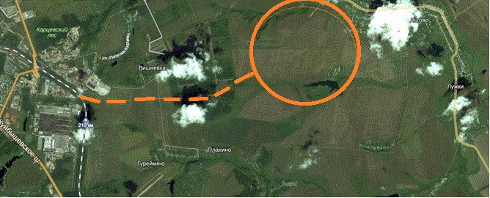

2) Поставка сырья

Рядом с предполагаемым заводом находится Рязанский НПК. С него и будет производиться поставка сырья на наш завод. Рядом с Рязанским НПК есть дорожная ветвь, которая отходит от него и идёт до крупных городов ( Москва, Рязань, Орёл, Липецк, Тамбов, Нижний Новгород, Владимир, Саранск, Тула) От данной железной дороги можно провести дополнительное отвлетвение на расстояние 4.35 км вблизи села Вишнёвка прямо к предполагаемому заводу. Мы нашли наиболее выгодное местоположение для завода и обозначили на карте красным кругом. Так же мы отметили красной пунктирной линией предполагаемое местонахождение железной дороги от Рязанского НПК до нашего завода.

3) Транспортировка готовой продукции в пункт сборки

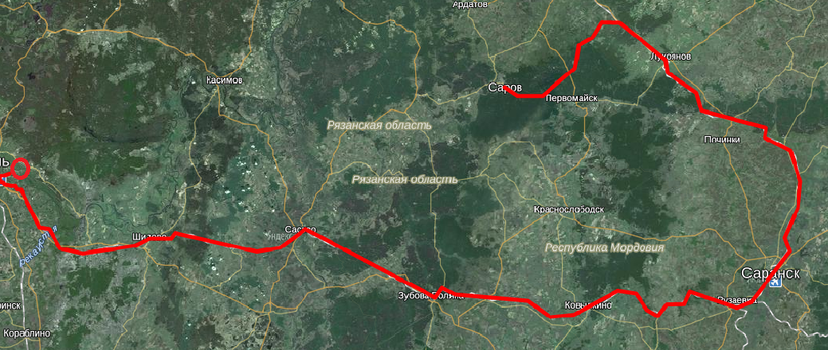

Красным кругом мы отметили планирующуюся территорию завода, а красной линией показали уже готовую железную дорогу через которую мы планируем осуществлять поставку готовой продукции к пункту сборки (Саров)

4)Схема внутреннего устройства завода

1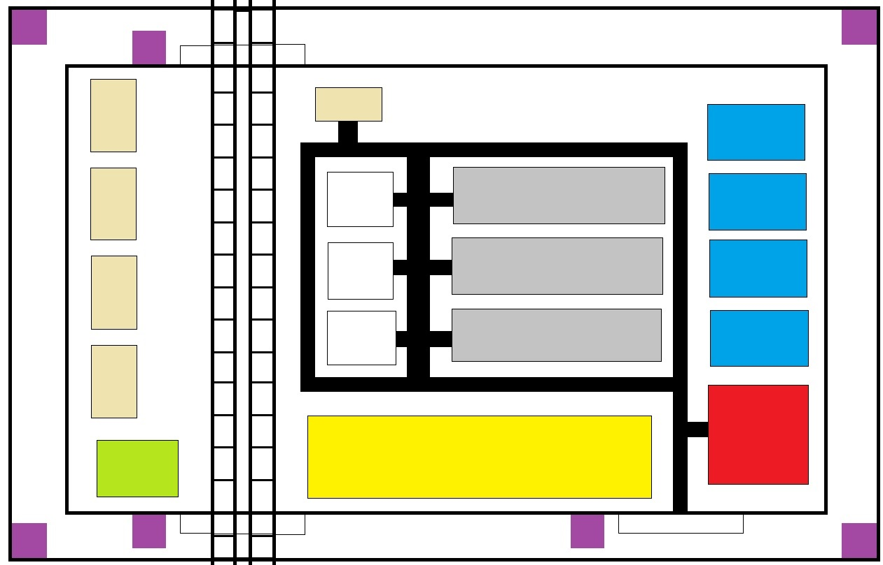

1.Бежевый цвет – Склады для хранения бензолов и прочего сырья для изготовления боеголовок.

2.Салатовый цвет – Радарная станция.

3.Фиолетовый цвет – По бокам наблюдательные вышки, у пунктов досмотров будки охранников.

4.Жёлтый цвет – Парковка.

5.Белый цвет – Рабочие цеха.

6.Серый цвет – цех 1, цех 2, цех 3.

7.Красный цвет – электрощитовая.

8.Синий цвет – Столовая, бытовой отсек, служба доставки, инженерная служба.

V.Дополнительная информация

Создание «закрытого города»

Предположим, завод построен и исправно функционирует. В результате успешной работы завода, возможно создание «закрытого города».

«Закрытый город» - это город жителями которого являются только рабочие завода. В городе создаются все благоприятные условия для жизни рабочих и их семей( театры, кинотеатр, больницы, кафе, школы, детские сады, вузы, парковые зоны и различные развлекательные комплексы.)Жители «закрытого города» не имеют право покидать город, без особого разрешения, полученного от начальства. Завод и «закрытый город» соединены ограждённой и охраняемой дорогой. По этой дороге на специальной машине будет перевозиться персонал с завода в «закрытый город» и обратно.

